CENTRO FAMILIAR AMIGOS DE JESÚS MINISTERIO DE EDUCACIÓN CRISTIANA

**SALA 3-4 AÑOS AÑOS FECHA: 12-13/03/2022**

**VERSÍCULO CLAVE:** Y HABLÓ DIOS TODAS ESTAS PALABRAS, DICIENDO: **2**YO SOY JEHOVÁ TU DIOS, QUE TE SAQUÉ DE LA TIERRA DE EGIPTO, DE CASA DE SERVIDUMBRE.

**3**NO TENDRÁS DIOSES AJENOS DELANTE DE MÍ.

1. **PINTAR Y MARCAR EL CAMINO QUE HIZO MOISÉS PARA RECIBIR LOS MANDAMIENTOS**

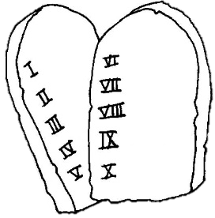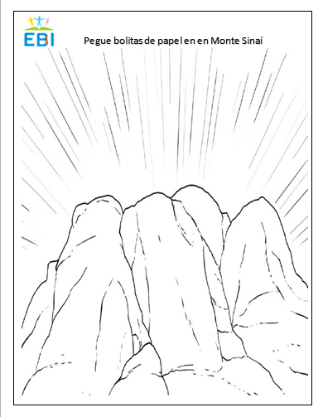

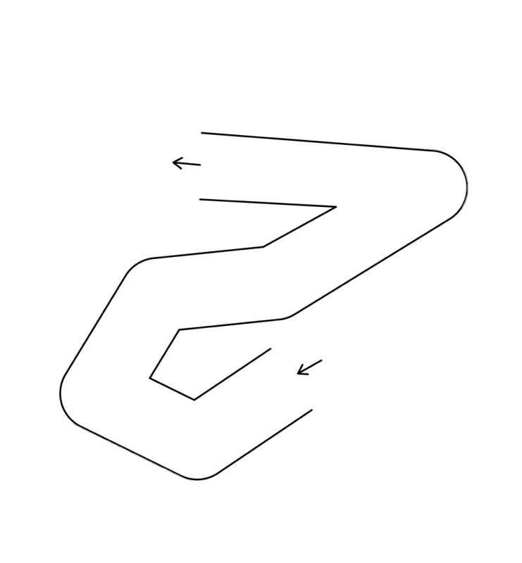

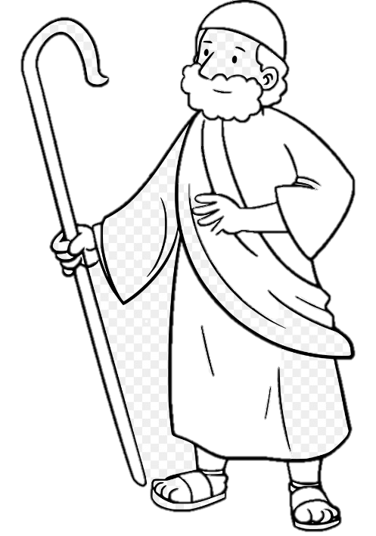

1. 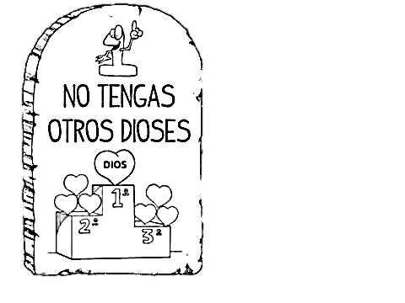**COLOREAR**

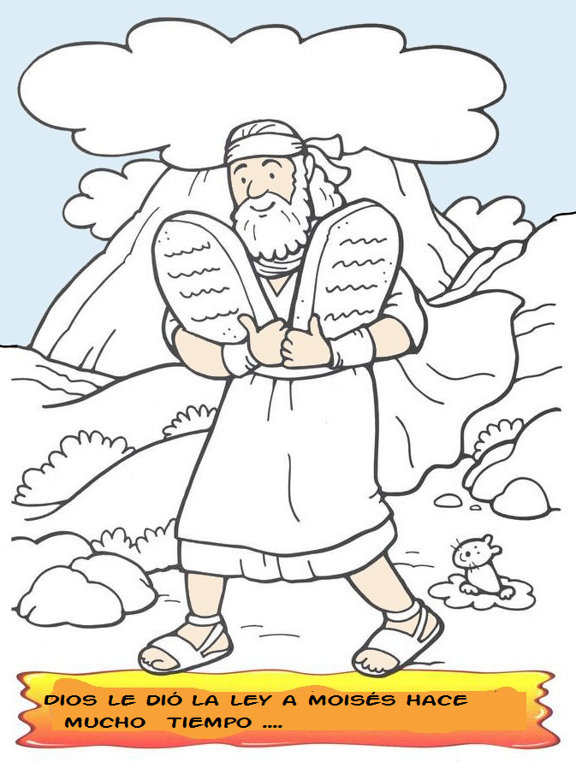

1. **MARCAR EL LUGAR DE DIOS EN NUESTRO CORAZÓN**

